POLİ ÜRATAN(İÇ MEKAN)&AKRİLİK (DIŞ MEKAN)
ÇOK AMAÇLI SPOR SAHA ZEMİN KAPLAMALARI
STANDART ÜRÜN ÖZELLİKLERİ
TEKNİK ŞARTNAMESİ
BAYINDIRLIK POZ NUMARALARI: 04.032/20A,20B,20C/21A
ÖNEMLİ UYARI:..!
HER ÜRÜNÜN KENDİ ŞEKİL, ÖLÇÜ, TASARIM VE KALINLIKLARINA GÖRE TSE BELGESİ AYRIDIR
1 ADET TSE BELGESİ TÜM ÜRÜN ÇEŞİTLERİNE KULLANILAMAZ
TSE BELGESİNDE ÜRÜNÜN ÖZELLİKLERİ TAM OLARAK BELİRTİLMEMİŞ İSE TSE GEÇERSİZDİR.

Sayın: SATINALMA YETKİLİSİ
Aşağıda teknik özellikleri ölçü ve (Kalınlık,m2/kg.)ayrıntıları bulunan,
Kilitli Anti statik, Anti bakteriyel Monoblok Kauçuk Zemin kaplama ürünlerimize ait 500m2 ve üzeri tüm siparişleriniz için özel Bayii indirimli fiyatlarımız bulunmaktadır.
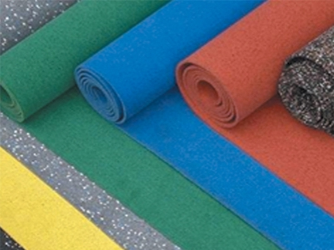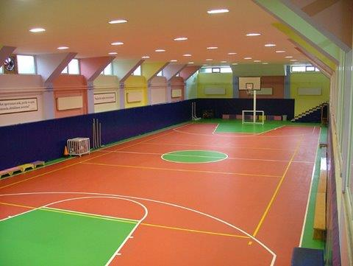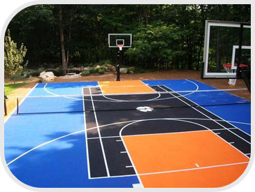
- 7mm Kauçuk rulo halı +2 mm PU/AKRİLİK yüzeyli iç/Dış Kaplama………….(m2)………….69.00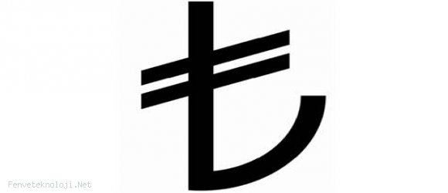
- Pro Conford sistem Dış mekan çok amaçlı spor sahası 7mm + 3 Akrilik…..(m2)…..….…79.00

- FİYATLARIMIZA KDV VE NAKLİYE DAHİL DEĞİLDİR.
- TALEPLERİNİZİ 10 YIL GARANTİMİZDEN YARARLANABİLMENİZ AÇISINDAN EKTEKİ
T.C.ÇEVRE VE ŞEHİRCİLİK BAKANLIĞI YÜKSEK FEN KURULU (BAYINDIRLIK BİRİM FİYATLAR ANALİZ ONAYLI 2012 FİYAT LİSTESİ &TEKNİK ŞARTNAMESİNİ MUTLAKA BELİRTEREK YAPINIZ.

www.zengerteknik.com
WWW.KAUCUKZEMINKAPLAMA.COM

0 212 249 99 33 PBX
0 532 271 52 80
0 555 997 14 48
Mithat Güçlü KARATAŞ

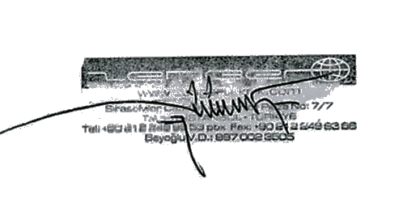

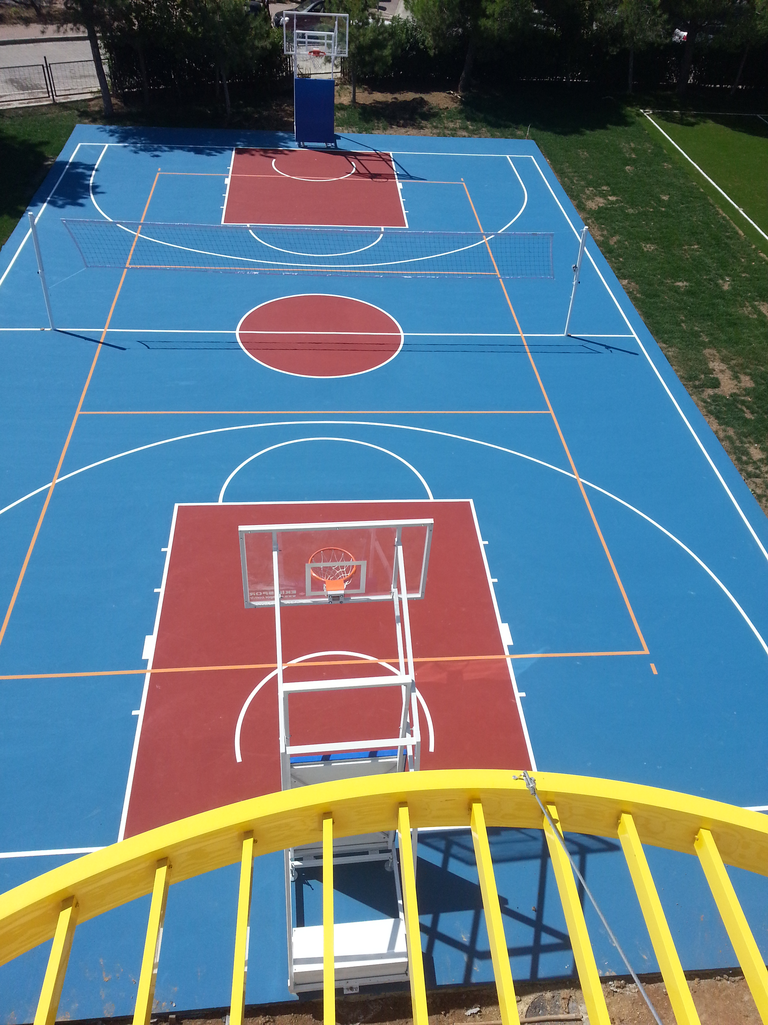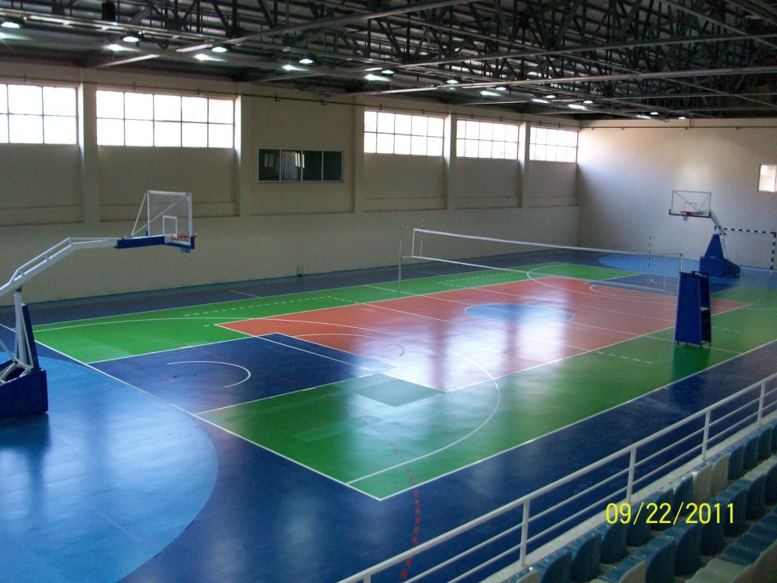

T.C.ÇEVRE VE ŞEHİRCİLİK BAKANLIĞI &İBB ONAYLI
PU&AKRİLİK ÇOK AMAÇLI DIŞ VE İÇ ÇOK AMAÇLI SPOR SAHA ZEMİN KAPLAMALARI
STANDART ÜRÜN ÖZELLİKLERİ
TEKNİK ŞARTNAMESİ
POZ NUMARALARI: 04.032/20A,20B,20C/21A
ÖNEMLİ UYARI:..!
HER ÜRÜNÜN KENDİ ŞEKİL, ÖLÇÜ, TASARIM VE KALINLIKLARINA GÖRE TSE BELGESİ AYRIDIR
1 ADET TSE BELGESİ TÜM ÜRÜN ÇEŞİTLERİNE KULLANILAMAZ

- Her ürün için kendi şekil,kalınlık ve ölçülerine ait ÜRÜNÜ TARİF EDECEK ŞEKİLDE
TSE 1176-1177/ (1,2,3,4) belgelerine sahip olmalıdır,
- Poiüratan ve Akrilik Zeminlerde Kullanılacak 8mm Rulo (EPDM&SBR) Rulo Halıların Kimyasal analizinde (06,1.5/2) tamamen metal tel ve zararlı maddelerden ayrıştırılmış 1. Kalite granül, %5 bayındır,%4 elastiki epoxi,%4 bor/paslanmaz taşlama tozu,%2 Karbon lifi/%2 Karbonandum,%5demir oksit boya bulunduğunu ve anti statikt ürünler olduğunu belirten ve aynı standartlarda üretim yapıldığını kanıtlamak amacıyla en az 2 ayrı yıl ve test yöntemiyle alınmış üniversite raporları bulunmalıdır,
- Tüm ürünlerin yukarıdaki belirtilen raporlarını ve belgelerini de içeren deneylerini kapsayan en az 2 uluslar arası akreditasyonlu Üniversite kimya ve malzeme bölümlerinden yoğun yaya trafiği içeren başata Yaya üst ve alt geçitlerinde,kapalı ve açık spor ve çocuk oyun alanlarında kullanılmasını onaylayan (Uluslar arası Akreditasyonlu) test laboratuarlarınca kullanım onaylı raporu bulunmalıdır,
- 1000 m2 ve üzeri tüm ürün ve şirket tarafından yapılan uygulamaları için 9 ayda en az 1 kez 3 yıl boyunca ücretsiz bakım ve yenileme yapılma garantisi bulunmalıdır,
- 04.032/20A,20B,20C Poz Numaralı ürünler döşeme esnasında zemini kavrama ,kaplama,ağırlık ve hacim teşkil etmeleri için en az 300x120 ölçülerinde 8mm(9kg/m2)
Rulo Halı bloklar ve Blok Kauçuk Rulo Halı halinde olmalıdır,
- Tüm ürünler özellikle blok ve bloklar arasında bağ kurucu dübel,kilit yada tırnak sistemlerine sahip olmalıdır,
- Ürünlerin M2 ağırlıkları kullanılan şekli ve tasarımlara göre ortalama
(-,+ 1/2Kg.)olmak şartı ile (2cm kalınlık 22 Kg,3cm kalınlık 29,5 Kg,4cm kalınlık 39 Kg. olmalıdır.

- Tüm ürünler AB standartlarında (Yoğun yaya trafikli açık alanlarda kullanım onaylı olduğunu belirten) Uluslar arası geçerliliği olan akreditasyonlu Üniversite Test analiz raporları ve Ce belgesine sahip olmalıdır,

- Üretici veya üretim yetkili firma ve ürünlerinin tamamı ürünlerinde de açıkça okunabilecek şekilde sıcak kabartmalı baskıyla Logosu bulunmalıdır.

- Kritik düşme yüksekliği HIC deney sonucu 270 cm kriterlerine uygun olduğunu belirten üniversite raporu bulunmalıdır,
- DIN 4102-11998-05 standartlarına uygun olduğunu belirten yanma test raporlarına sahip olmalıdır,
- Elektriksel direnç değerleri üniversite raporu ile TS/EN standartlarına (395 kohm) uygun olmalıdır.

- Anti statik değerlerinin dikey ve toprak geçiş direncinin 10 üstü 10 OHM’un altında olduğunu belirten üniversite raporu olmalıdır,
(özellikle çocukların oyun ve sürtünme anında statik elektrik ten kaynaklanan elektrik çarpmasını engeller)
- TS EN 1081 ICS 83 060 standardına göre ürün kimyasında anti statik maddeler (karbon ,karbonandum,vb)bulunduğunu rapor içinde belirten ve bu rapora istinaden öz direnç değerlerinin 10 üstü 13 OHM ve 0.001 OHM /M aralığını belirten üniversite raporu olmalıdır,
- Tüm ürünlerde Anti statik(TS 2734 ve TS EN 1081 standartlarına göre (dikey direnç 2600,toprak direnci 20.000,yüzey direnci 5.000 K OHM) Akım MA dikey dirençte 0384,toprak direncinde 0.05,yüzey direncinde 0.2 K OHM olarak uygunluk test raporlarına sahip olmalıdır,
- TS EN 1081 ICS 83 060 standardına göre elektriksel dayanım,elektriksel delinme dayanımının en fazla 789 Volt/cm olduğunu belirten EN standart test raporu bulunmalıdır,
- Su emme kompozit yüzey/rampa 60893—2 madde 8.2 mg olmalıdır,

- TS EN 661 su emme ve yayma özelliği tayini üzerine üniversite olumlu test raporları bulunmalıdır,
- Aşınma(TS 659/EN660-1/EN 660-2) olumlu test raporlarına sahip olmalıdır,
- Çekme/kopma TS ISO 2285 /2001 E standartlarına göre olumlu test raporlarına sahip olmalıdır,
- Akustik ses yutma iletim kaybı testi İSO 10534-2 standardına uygun ,uygulama yapılan zeminlerdeki ses ve titreşimi emme özelliği ile izolasyonu test ve olumlu standart raporları olmalıdır,
- TS 11900 EN 1399 standartlarına göre blok kauçuk zemin üzerinde söndürülen ve yanan sigara vb. ısı ve alevlere karşı dayanıklılığını belirten standartlara uygun olduğunu belirten olumlu üniversite test raporu bulunmalıdır,
- (ISO 10534-2) Standardına göre Ses yutma kaybı Frekansa bağlı olarak 800-0.04,ses iletim kaybı frekansa bağlı olarak ölçümler ortalama 3000/25 db,(50-6400) Hz Frekans aralığında ölçüm sonuçlarında olmalıdır,(Bu sonuçlar özellikle yaya üst geçitlerinde ,oyun ve spor alanlarında metal ve ses çıkaran maddelerin titreşimlerinin emilmesi konusunda önemlidir,
Firma tarafından uygulanan tüm ürünlere 5mm tolerans dışı 3 Yıl aşınmazlık 7 Yıl kalkmazlık garantisi verilmelidir.

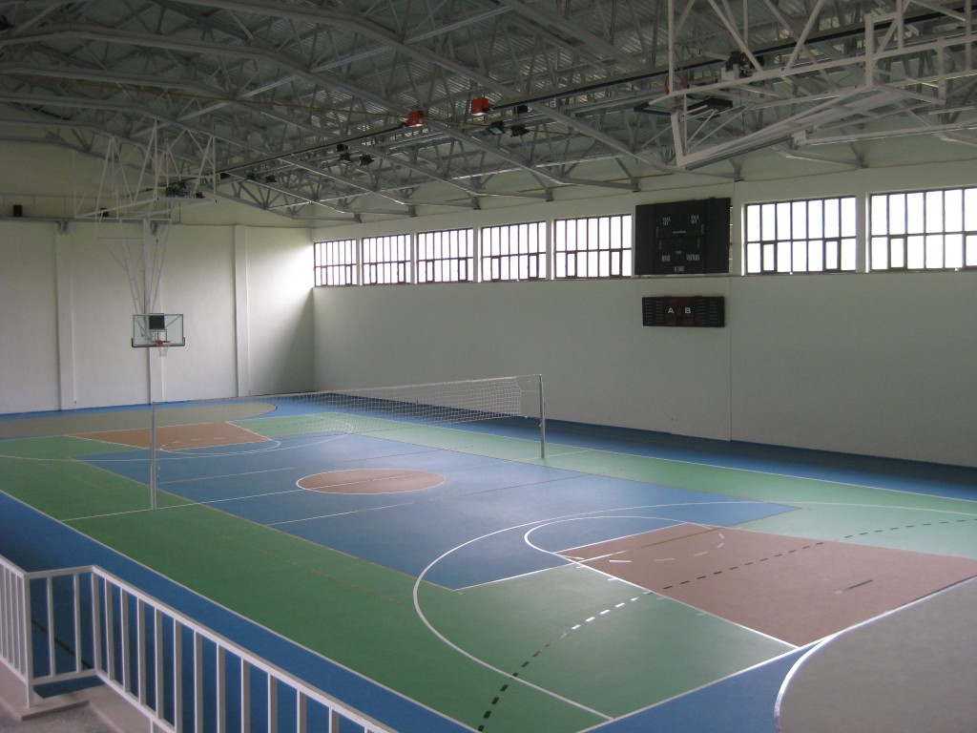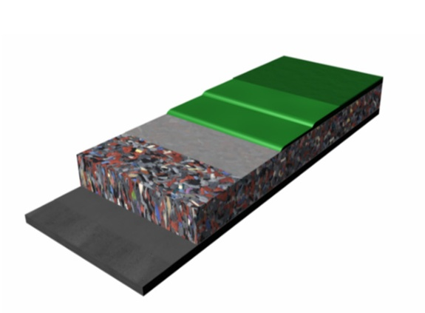

(İÇ MEKAN PU ZEMİN KAPLAMA)
YUKARIDAKİ KALİTE VE TEST RAPORLARINI İÇEREN TEKNİK ÖZELLİKLERE EK OLARAK
* 8mm. Blok Kauçuk Rulo Taban + 2 mm. poliüretan esaslı coating'den oluşup, kapalı spor salonlarının tümü için ideal bir kaplamadır.
* Mat boyası sayesinde ışık yansımalarını tamamen önler.
* Ağır cisimlerin zemine yaptığı basınçtan etkilenmez.
* Poliüretan esaslı bir boya ile kaplandığından çizilme ve aşınmaya karşı son derece dayanıklıdır.
* Sadece temizlik bakımı ile uzun yıllar özelliklerini kaybetmeden kullanılır.
POLİÜRETAN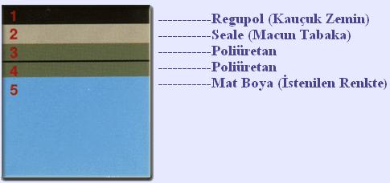
ALT YAPI :
Beton, asfalt, ahşap, vb. zeminler üzerine uygulanabilir.
ALTYAPIDA ARANILAN ÖZELLIKLER.
* Uygulanacak yüzeyin pürüzsüz ve düzgün olması,
* %5 Eğimli Su Gideri olması,
* Rutubetten tamamen arındırılmış olması gerekmektedir.
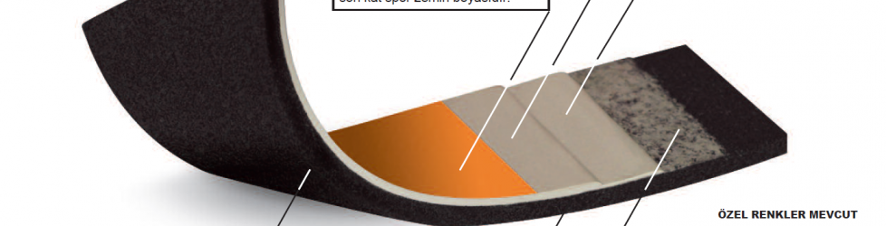
DIŞ MEKAN ÇOK AMAÇLI AKRİLİK SPOR SAHALARI(PROCONFORT SİSTEM)
YUKARIDAKİ KALİTE,GRANÜL,BAĞLAYICI,ANTİSTATİK VE GARANTİLERİ LE TEST RAPORLARINI İÇEREN ÇEVRE VE ŞEHİRCİLİK BAKANLIĞI YÜKSEK FEN KURULU ONAYLI TEKNİK ÖZELLİKLERE EK OLARAK
Kullanım amacına bağlı olarak muhtelif reçine ve sentetik dolgularla küçük veya geniş alanlar için özel olarak tasarlanmış açık ve kapalı alanlarda kullanılabilen estetik, dekoratif, hijyenik, kaydırmaz, hava koşullarına ve ısı farklılıklarına, yoğun yaya trafiğine ve kimyasallara dayanıklı yol ve zemin kaplama malzemesidir. Su bazlı akrilik reçine ve muhtelif sentetiklerle modifiye edilmiş, spor sahaları için özel olarak tasarlanmış, estetik ve ekonomik zemin kaplamalarıdır. Tercihen asfalt veya özel astarı ile beton üzerine muhtelif renklerde 06/ 2 - 3 mm kalınlığında 1.SINIF garnüllerden 8mm (9,5kg/m2)uygulanır. EPDM oranı ise 06/1,5/2mm alınlığında 1.sınıf AB standartlarında üretilmiş renkli granül olması şartı ile 5mm et kalınlığı(5kg/m2) olmalıdır Bayındır oranı minimum%19/21 olmalıdır.Sistem bitüm modifiye sentetik yüzey düzenleyici, UV koruyucu orta katman,yukarıdaki teknik özelliklere uygun 2 katman halinde uygulanan sentetik kaplama ve sentetik son kat UV koruyucu boya'dan oluşmaktadır. Açık ve kapalı alan tüm zeminler için çok amaçlı olarak geliştirilmiş olup ANAS – T.C.Çevere ve Şehircilik Bakanlığı ve AB/İtalyan Yol inşaat bakım ve onarım kurumu - tarafından uygunluğu, kimyasal dayanımı ve antiskid özelliği belgelendirilmiştir. Koşu Pistleri,Ticari ve Endüstriyel zeminler, Bisiklet yolları, Helikopter pistleri,Park ve Site içi yürüyüş yolları, Otoparklar, Kaldırımlar,İyi uygulandığında Kaydırmazlık istenen tüm alanlarda Asfaltın yağlara ve bozulmaya karşı korunmasında Betonun yağlara ve tozumaya karşı korunmasında
PRO CONFORD SİSTEM/ DIŞ MEKAN
YUKARIDAKİ KALİTE VE TEST RAPORLARINI İÇEREN TEKNİK ÖZELLİKLERE EK OLARAK
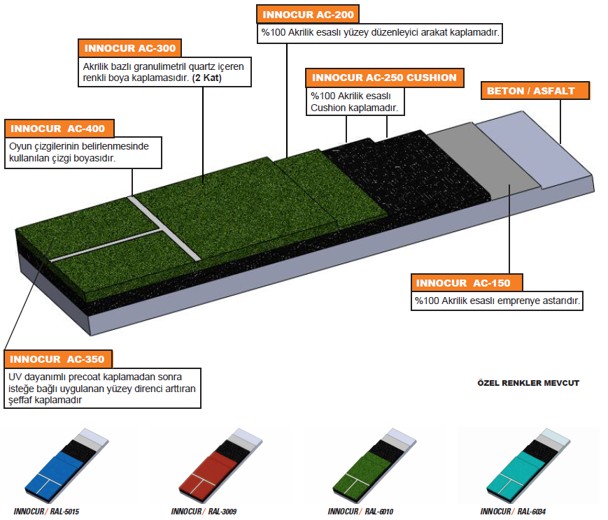
Supersoft sistemi sağlıklı ayak hareketi ve mükemmel top zıplamayı sunan özellığıyle geleneksel bilinen sentetik tenis kortu zemin kaplamasıdır. Bu kortlar bakım gerektirmemekte, suya ve hava koşullarına dirençlidır. Supersoft W.S. sistemi Supersoft sisteminin konsantre versiyonudur. Bu sistemde kuartz kumu uygulamadan önce gerekli miktarda karıştırılarak kullanılmaktadır. (I.T.F. onaylı - Kategori 2)
2.
Su bazlı akrilik reçine ve muhtelif sentetiklerle modifiye edilmiş, spor sahaları için özel olarak tasarlanmış, estetik ve ekonomik zemin kaplamalarıdır. Tercihen asfalt veya özel astarı ile beton üzerine muhtelif renklerde 2 - 3 mm kalınlığında uygulanır.
Sistem bitüm modifiye akrilik veya lastik tozu dolgulu - cushion - yüzey düzenleyici, akrilik kaplama ve akrilik son kat boya'dan oluşmaktadır. Açık alan spor sahaları için çok amaçlı olarak geliştirilmiş
- Tenis Kortları
• Basketbol sahaları
• Voleybol/Hentbol sahaları
• Çok amaçlı spor sahaları
• Skating Roller Pistleri
• Atletizm pistleri
• Bowling ve Bocce sahaları
• Anti-shock çocuk oyun alanları
- Tartan Üstü Akrilik Zemin Kaplama
ÇOK AMAÇLI SPOR SAHA ZEMIN KAPLAMASI
Tartanüstü Akrilik Kaplama özellikle tenis kortları zeminleri için geliştirilmiş, Usta tenisçilerin tercihi Master kortların vazgeçilmez zemin kaplamasıdır. saha içersinde topun mükemmel olarak kontrolünü sağlayan kauçuk tabanlı akrilik esaslı esnek zemin kaplamalarıdır. Açık havada oynanan tüm spor oyunları için uygundur.
Malzemeler:
Aderans sağlayan self-levelling akrilik astar, üzerine siyah granüle kauçukların poliüretan bağlayıcılar ile karıştırılarak özel finişerle zemine yerleştirilmesi ve üzerine akrilik kaplama ve üzerine son kat akrilik boya yapılmasından ibarettir.
Zemin: Düzgün şaplanmış beton veya asfalt yüzey.
Toplam Derinlik: 7 mm kalınlığında tartan tabaka+ 2 mm akrilik kaplama yapılması.
Renk: Muhtelif
Bileşim: Gözeneksiz .

